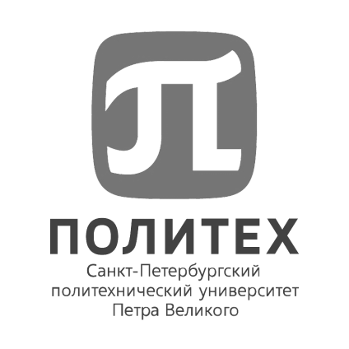
ФЕДЕРАЛЬНОЕ ГОСУДАРСТВЕННОЕ АВТОНОМНОЕ ОБРАЗОВАТЕЛЬНОЕ УЧРЕЖДЕНИЕ
ВЫСШЕГО ОБРАЗОВАНИЯ
«САНКТ-ПЕТЕРБУРГСКИЙ ПОЛИТЕХНИЧЕСКИЙ УНИВЕРСИТЕТ ПЕТРА ВЕЛИКОГО»

ОБЪЯВЛЯЕТ КОНКУРС НА ЗАМЕЩЕНИЕ ВАКАНТНОЙ ДОЛЖНОСТИ НАУЧНОГО РАБОТНИКА

ИНСТИТУТ МАШИНОСТРОЕНИЯ, МАТЕРИАЛОВ И ТРАНСПОРТА
НИЛ конструкционных и строительных материалов «Политехтест КСМ»
Заведующий научно-испытательной лабораторией, 1 шт.ед. VAC 131139

Требования к квалификации: Высшее профессиональное образование, наличие ученой степени доктора или кандидата наук, наличие научных трудов, опыт научной и организаторской работы не менее 5 лет; стаж работы в аккредитованной лаборатории не менее 3-х лет и сертификат, подтверждающий его квалификацию в данной области
Отрасль науки: Материаловедение, механика материалов и конструкций, механика разрушения
Тематика исследований: Механические испытания, разрушающие методы контроля материалов и конструкций, разработка методик испытаний применительно к условиям лаборатории, проведение расчетов в области механики разрушений, математическая обработка результатов испытаний; проверка и корректировка технических заданий, полученных от Заказчиков, с учетом специфики лаборатории
Владение иностранным языком: Intermediate (английский)

Задачи:
- Проведение переговоров с Заказчиками;
- Помощь в разработке технических заданий;
- Согласование условий договоров на выполнение работ, проведение договорных работ на оборудовании;
- Контроль за качеством выполняемых работ

Общий объем научно-исследовательских и опытно- конструкторских работ, всего: в т.ч. по заказу иностранных организаций – не менее 283 млн. руб. за 5 лет; количество грантов, договоров на выполнение научных работ – не менее 80 за 5 лет; количество научных статей, предполагаемых к опубликованию в рецензируемых научных изданиях, индексируемых в наукометрических базах: РИНЦ - 1, Web of Science - 1, Scopus – 1.
Условия:
Должностной оклад: 107300 рублей/месяц
Трудовой договор: срочный по 31.12.2029.

Прием заявок для участия в конкурсе осуществляется на официальный адрес электронной почты Управления персонала hrdep.nr@spbstu.ru по 18.12.2024.

Научные работники избираются на заседании конкурсной комиссии.
Дата и время проведения конкурсной комиссии: 26.12.2024 в 10-00

Лица для получения дополнительных справок:
Фамилия, имя, отчество: Раченко Карина Николаевна
E-mail: hrdep.nr@spbstu.ru
Телефон: +7 (812) 552-36-55

